POPIS POTREBNOG PRIBORA
za učenike 2. razreda

HJ, ENG, INF, VJ – pisanka B
MAT – matematička bilježnica za 1. i 2. razred (bilježnica u kojoj su pravokutnici)
– geometrijska bilježnica
PID – velika bilježnica s crtama
Preporuka: kupiti pisanke s različitim koricama kako bi učenici lakše prepoznavali koja pisanka je iz kojeg predmeta.
- informativka (obavezno)
- bilježnica „svaštara”– velika geometrijska bilježnica
- fascikl A4 s gumom – za odlaganje listića
- pernica – nekoliko običnih olovaka, gumica, šiljilo, malo ravnalo, drvene bojice, flomasteri, škare, ljepilo
- papuče za boravak u učionici

TZK – bijela majica kratkih rukava, crne/tamno-plave kratke hlače ili tajice, tenisice (može i papuče ako su čvrste i ne kližu se). Djevojčice duge kose moraju imati i gumicu za kosu. Sve staviti u posebnu platnenu vrećicu te naznačiti ime djeteta na odjeći i vrećici.

LK: – uljne pastele (ne voštane)
- vodene boje
- tempere – molimo probušiti tube
- posudica za vodu
- kistovi (nekoliko kistova različitih debljina za vodene boje te nekoliko kistova različitih debljina za tempere)
- bijela Das masa za modeliranje
- crtaći ugljen
- krpica za brisanje
- zaštita za klupu (npr. veća plastična vreća)
- tuš i drvca (nekoliko komada štapića za ražnjiće)
→ na sve napisati ime i prezime učenika te staviti u kutiju (npr. od cipela) i na njoj napisati ime i prezime učenika
Likovne mape ne kupovati!
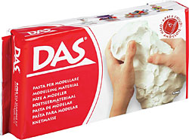
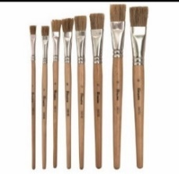
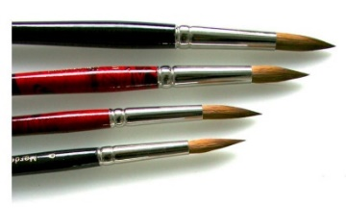

kistovi za vodene boje (okrugli) kistovi za tempere (plosnati) DAS masa

VAŽNO!!! Pribor za LK i opremu za TZK donijeti tijekom drugog nastavnog tjedna.

